Задание

Проверьте истинность заданных неравенств или равенств. Для этого значения левой и правой частей занесите в переменные, выведите значение переменных и результат сравнения.

Например,

a=5**2

print(a)

b=3**3

print(b)

print(a<b)



$\sqrt{1+\sqrt{1+\sqrt{1+\sqrt{1}}}}<\frac{1+\sqrt{5}}{2}$

$π^{e}<e^{π}$

$\log_{5}6>\log_{6}7$

${tg}^{6}10°+{tg}^{6}50°+{tg}^{6}70°=433$

$16cos\frac{360°}{17}=\sqrt{34-2\sqrt{17}}+\sqrt{17}-1+2\sqrt{17+3\sqrt{17}-\sqrt{170+38\sqrt{17}}}$

**Задачи для самостоятельной работы**

**Напишите программы для блок-схем из курса Теория алгоритмов «Линейные алгоритмы».**

$\sqrt{1+\sqrt{1+\sqrt{1+\sqrt{1}}}}<\frac{1+\sqrt{5}}{2}$

**import math**

**a = math.sqrt(1 + math.sqrt(1 + math.sqrt(1 + math.sqrt(1))))**

**print(a)**

**b = 1 + math.sqrt(5) / 2**

**print(b)**

**print(a < b)**

**input()**

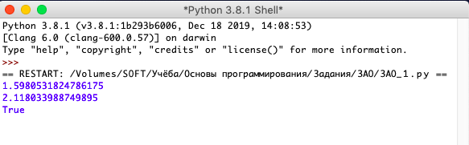

$π^{e}<e^{π}$

**import math**

**a = math.pi ** math.e**

**print(a)**

**b = math.e ** math.pi**

**print(b)**

**print(a < b)**

**input()**

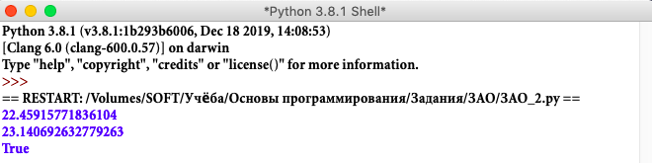

3. $\log_{5}6>\log_{6}7$

**import math**

**a = math.log(6, 5)**

**print(a)**

**b = math.log(7, 6)**

**print(b)**

**print(a > b)**

**input()**

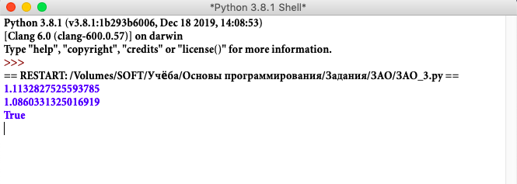

**4. ${tg}^{6}10°+{tg}^{6}50°+{tg}^{6}70°=43$**

**import math**

**a = pow(math.tan(10), 6) + pow(math.tan(50), 6) + pow(math.tan(70), 6)**

**print(a)**

**b = 433**

**print(b)**

**print(a < b)**

**input()**

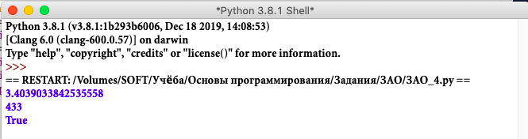

**5. $16cos\frac{360°}{17}=\sqrt{34-2\sqrt{17}}+\sqrt{17}-1+2\sqrt{17+3\sqrt{17}-\sqrt{170+38\sqrt{17}}}$**

**import math**

**a = math.radians(360)**

**b= 16 * (math.cos(a/17))**

**print(a)**

**c = math.sqrt(34 - 2 * math.sqrt(17)) + math.sqrt(17) - 1 + 2 * math.sqrt(17) + 3 * math.sqrt(17) - math.sqrt(170 + 38 * math.sqrt(17))**

**print(c)**

**print(b == c)**

**input()**

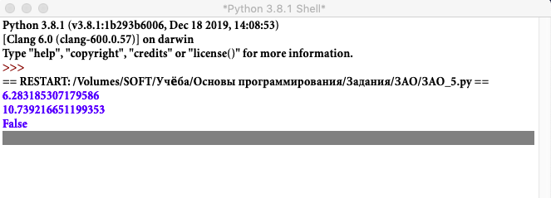

**Выполненное задание для самостоятельной работы**

**Напишите программы для блок-схем из курса Теория алгоритмов «Линейные алгоритмы».**

1. **Блок-схема 1**

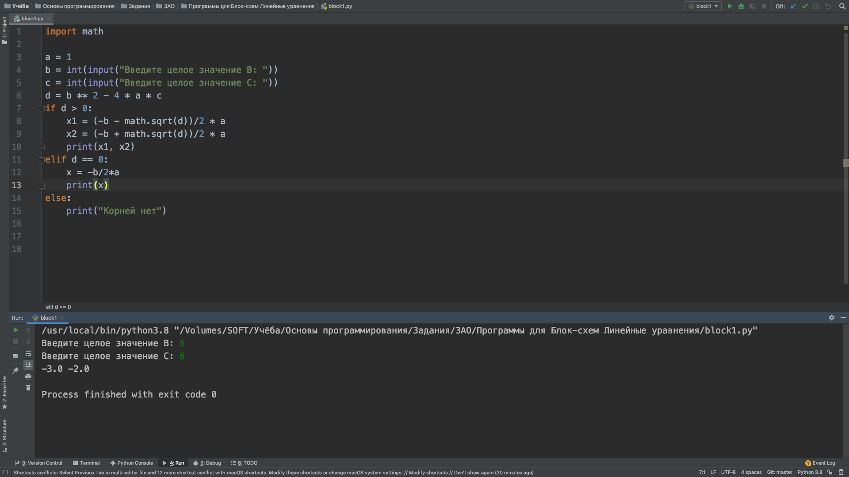

1. **Блок-схема 2**

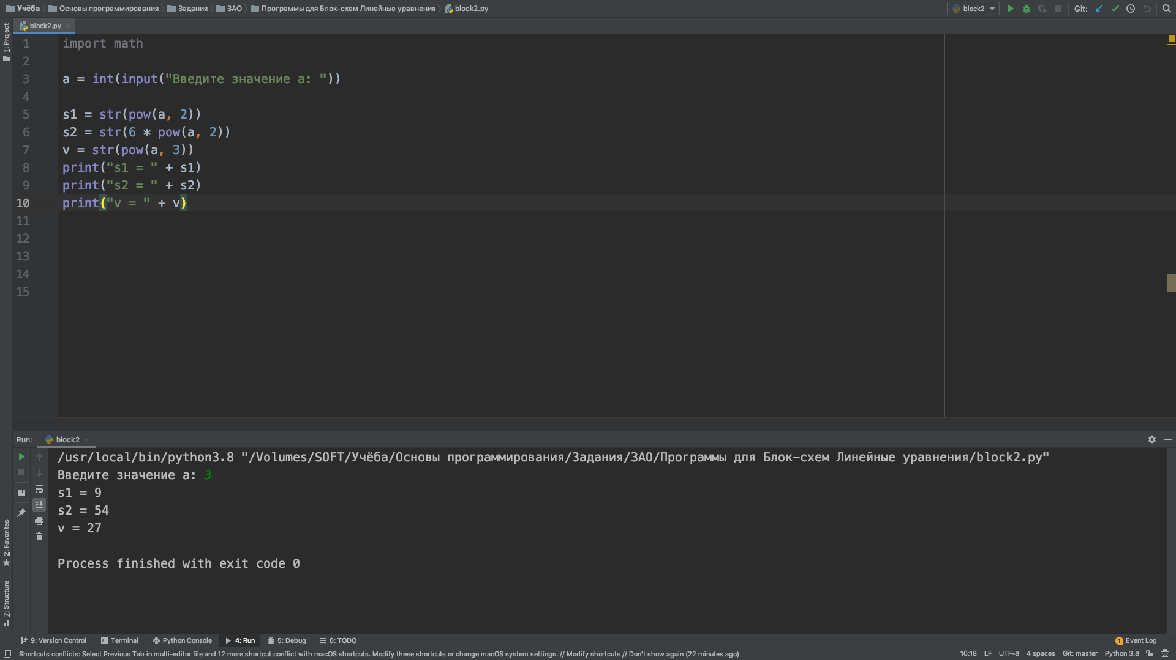

1. **Блок-схема 3**

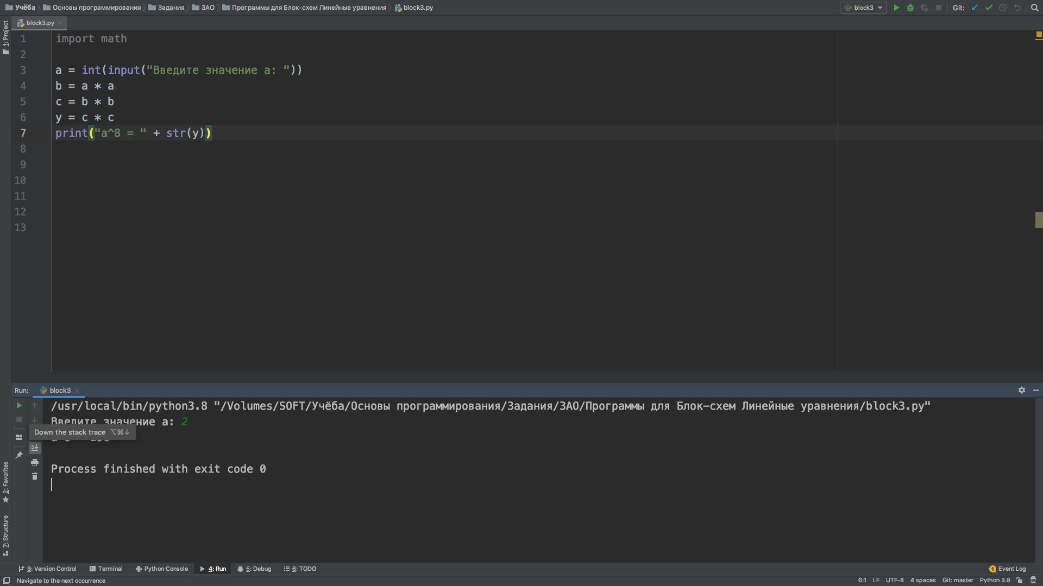

1. **Блок-схема 4**

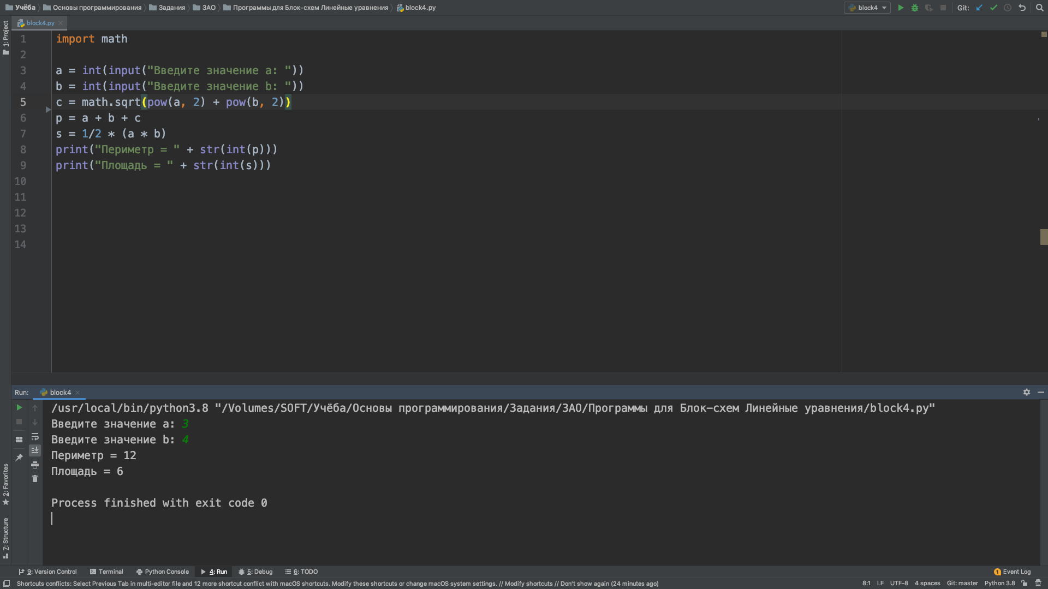

1. **Блок-схема 5**

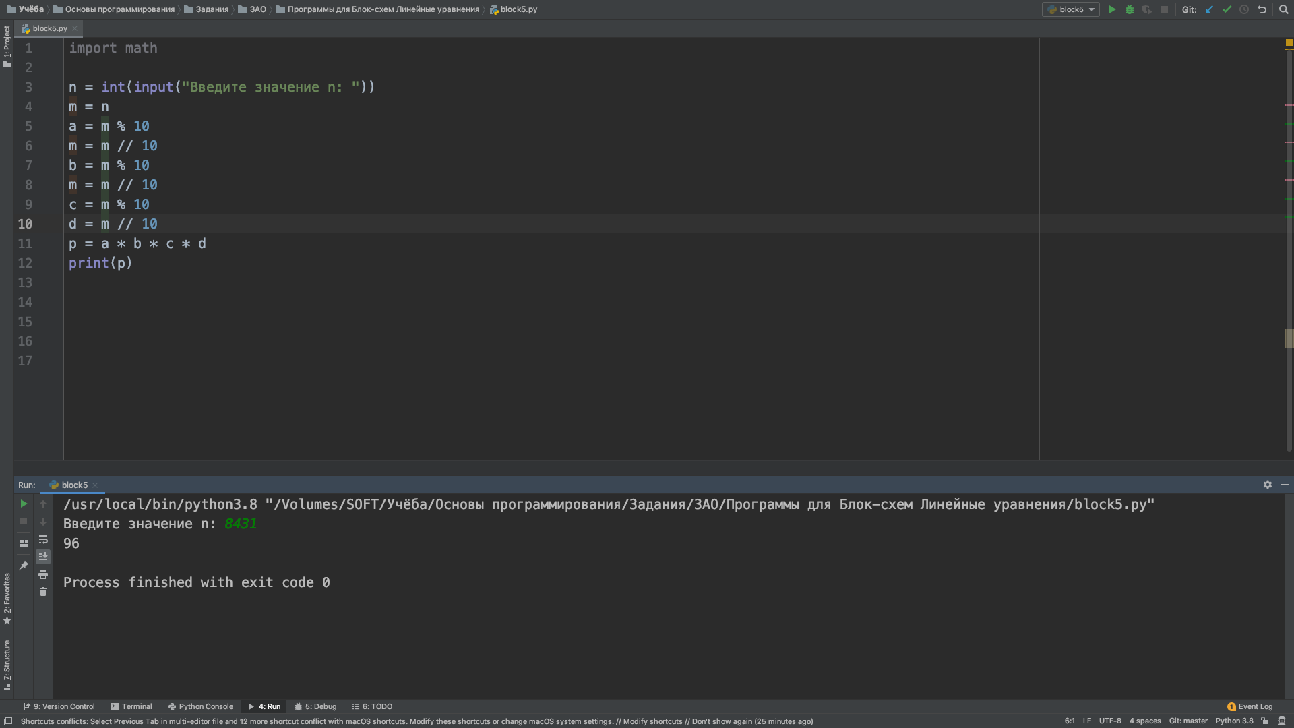

1. **Блок-схема 6**

